様式６（崇城寄附）

令和６年能登半島地震学生被災地支援活動助成事業
＜実施報告＞

１ 団体情報
団体名
活動場所
活動期間 | 年 月 日 ～ 年 月 日

２ 活動状況
写真等を使用し，活動状況がわかるように記入してください。実際に記載する際は，既に挿入されている写真，テキストは削除してください。

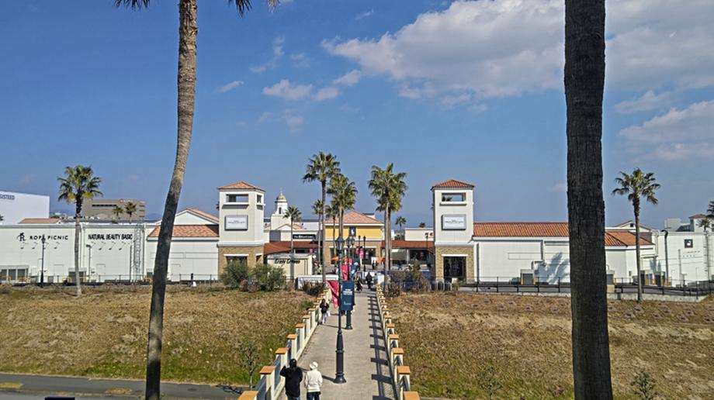 | 2025年12月3日 輪島マリンタウン in輪島  テキストテキストテキストテキストテキストテキストテキストテキストテキストテキストテキストテキストテキストテキスト

